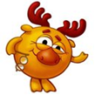 | Олимпиада для учащихся начальной школы  по обществознанию и краеведению  «Турнир Смешариков» - 2022-2023 учебный год  4 класс  Фамилия____________________ Имя_______________  Школа ________________________
- Помоги Лосяшу выбрать один правильный ответ.
1. Выберите определение, отражающее полное значение слова "гражданин"
А) Житель страны, который имеет права и обязанности перед государством, несет гражданскую ответственность;
Б) Член некой общины; В) Житель какого-то города.
2. Что такое столкновение интересов людей?
А) Драка; Б) Соперничество; В)Спор; Г) Конфликт; Д)Компромисс
3. Соедини понятие и определение.
А. Общество |  | - Мысли и правила, образцы поведения, которые очень важны для человека и всего общества, помогают нам оценивать поступки.
Б. Долг |  | - Совокупность людей, объединённых общностью положения, происхождения или интересов.
В. Мораль |  | - Обязанности, которые необходимо выполнить вне зависимости от своих желаний.
Г. Нравственность |  | - Добрые качества человека, побуждающие его следовать правилам морали.
Д. Ценности |  | - Правила поведения, одобренные людьми и объясняющие, какие поступки считаются добрыми, а какие – злыми.
Ответ:
1 | 2 | 3 | 4 | 5
4. Самый мудрый способ прекращения конфликта?
А) Разойтись; Б) Вступить в спор; В) Пойти на компромисс; Г) Отстаивать своё мнение
5. Что такое совесть?

А) Внутренний духовный мир;
Б) Часть правил поведения;
В) Особенности личности;
Г) Переживания эмоций
Д) Способность человека решать, что такое хорошо, а что такое плохо

6. Мораль – это …
А) Устные правила поведения, принятые в обществе и одобренные большинством людей;
Б) Правила;
В) Поступок человека;
Г) Закон;
Д) Устные правила поведения одного человека

7.Занятие человека, увлечение, которому он готов посвятить много времени, ради которого готов жертвовать чем-либо другим.
А)Труд; Б)Хобби; В)Работа
8. Проявление благородства и самоотверженности, честности и внимания к тем, кто слабее и беззащитнее - …
А)Храбрость; Б)Характер; В)Рыцарство; Г) Воля
9. Допиши: «Столица нашего государства: _________________________________ »

10. Гимн – это А) Лирическая песня; Б) Символ государства; В) Песня без слов

- Помоги Лосяшу ответить на вопросы о Ивановском крае.
1.Какой год стал годом основания села Иваново, а в последующем город Иваново?
А) 1561 и 1871; Б) 1941 и 1871; В)1800 и 1900; Д) 1900 и 2000
2. Напиши, какие реки протекают в нашем городе? _____________________________________________________________________________
3. В каком году в Иваново был сформирован истребительный авиационный полк «Нормандия — Неман»?
А)7 февраля 1943 года; Б)4 декабря 1942 года; В)13 июля 1941 года; Г) 2 октября 2001 года
4. «Изюминкой» этого района является гостевой дом «Лесной уголок» в деревне Новино, где вас могут встретить и Баба Яга, и Леший, и Кикимора. О каком районе идет речь?
а) Фурмановский район; б) Комсомольский район; в) Московский район
5. Как называется одна из старейших газет Ивановской области, которая и по сей день является официальным изданием администрации города Иваново.
А) Комсомольская правда; Б) Частник; В) Ивановские новости; Г) Рабочий край.
6. В каком году утвержден флаг Ивановской области?
А) в 1932 году; Б) в 1998 году; В) в 1993 году; Г) в 2000 году.
7. Прочитай характеристику известных личностей нашей области и напиши о ком идёт речь?
7.1. Советский писатель-прозаик, революционер, военный и политический деятель. Настоящая фамилия Фурман. Во главе сформированного им из иваново-вознесенского рабочего отряда принимал участие в подавлении Ярославского восстания в 1918 году – Ответ: _____________________________________________________________________
7.2 Иваново-вознесенский фабрикант, меценат и коллекционер. Видный общественный деятель. Всю свою жизнь собирал коллекцию редкостей и древностей, которая позже стала основой музея города Иваново.
Ответ: _____________________________________________________________________
7.3. Почетный гражданин города Иванова. При его руководстве началось крупномасштабное благоустройство Иваново-Вознесенска и озеленение улиц. В частности, в центре города появились фонари, был разбит парк, ныне называемый парком имени Степанова. В 2011 году в Иванове в начале Шереметевского проспекта меценату поставили памятник.
Ответ: _____________________________________________________________________
8. Вспомни и запиши 3 крупных торговых текстильных центра города Иваново.
Ответ: _______________________________________________________________________________________________________________________________________________________________________________________________________________________________________
_______________________________________________________________________________________________________________________________________________________________________________________________________________________________________

9. Прочитай и распредели в таблицу представленные позиции прав и обязанностей гражданина.
1) Свобода, неприкосновенность частной и личной жизни
2) Соблюдение Конституции и законов России
3) Защита Отечества, несение военной службы
4) Свобода совести
5) Забота о сохранении природы, исторического и культурного наследия
6) Свобода передвижения и выбора места пребывания и жительства
7) Пользование родным языком
8) Забота о детях и о нетрудоспособных родителях

Права | Обязанности

- Задания от Лосяша
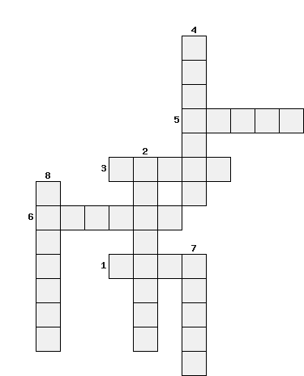
- Разгадай кроссворд на тему: Гербы.
1) Животное в геральдике, символ злости, прожорливости и алчности.
2)Мифическое животное, означающее чистоту, непорочность.
3) Крылатые слова на ленте, украшающий герб.
4) Герб какого района изображен на картинке? (запиши в Им. П.)
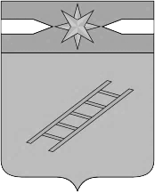
5) Какого цвета фон герба города Иваново?
6)На гербе какой страны можно увидеть изображение двуглавого орла в качестве основы.
7)На гербе какого города Ивановской области изображена лошадь?
8)Герб какого города изображен на картинке?
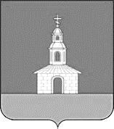
Ты выполнил все задания! Молодец!
Максимальный балл за олимпиаду – 40 б

